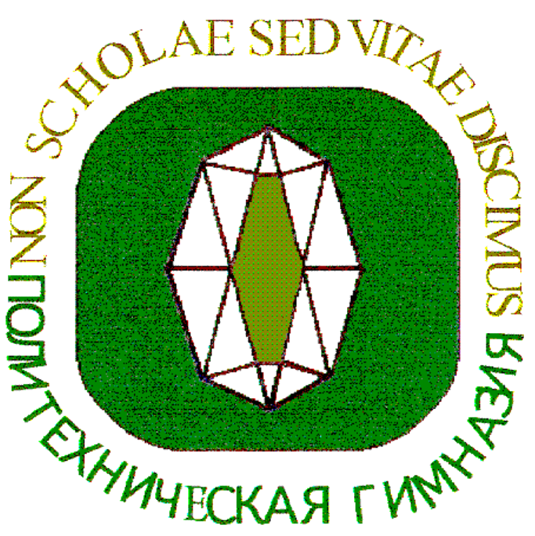

Уважаемые коллеги!

Муниципальное автономное общеобразовательное учреждение
Политехническая гимназия
Ассоциированная школа ЮНЕСКО
Сетевая экспериментальная площадка ФГАУ
«Федеральный институт развития образования»
Региональная инновационная площадка Свердловской области
Базовая школа Университетского образовательного округа НИУ ВШЭ
совместно с
Управлением образования Администрации города Нижний Тагил
Муниципальным бюджетным учреждением Информационно-методический центр
ГАОУ ДПО СО «ИРО»
Проводит научно-практическую конференцию по теме
Социально-образовательные практики как инновационное средство управления качеством образования и условие успешной самореализации выпускников
К участию приглашаются учителя-предметники, педагоги дополнительного образования, методисты, представители учреждений культуры и другие заинтересованные лица.
В программе конференции: пленарные и секционные заседания, круглые столы, мастер-классы, стендовые сообщения, выставки, экскурсии.
Основные направления работы конференции:
1. Социально-образовательные практики как инновационное средство современного образования
2. Социально-образовательные практики в пространстве учебной деятельности.
3. Социально-образовательные практики в пространстве внеурочной деятельности.
4. Социально партнерство – условие реализации социально-образовательной практики.
5. Дополнительное образования и социально-образовательные практики
6. Роль практики в управлении качеством образования.
7. Судьбы выпускников
.

Просим до 1 ноября 2017 г. прислать заявку на участие в конференции, до 15 ноября 2017 г. – текст статьи по электронному адресу: ntpg.tagil@mail.ru
- Для набора текста, формул и таблиц следует использовать редактор Microsoft Word для Windows. Параметры текстового редактора: все поля по 2 см; шрифт Times New Roman, размер – 14; межстрочный интервал – 1,5; выравнивание по ширине; абзацный отступ 1 см; ориентация листа – книжная. Рисунки, выполненные в MS Word, не принимаются. Все рисунки и таблицы, должны быть пронумерованы и снабжены названиями или подрисуночными подписями.
- Оформление заголовка на русском языке: (прописными, жирными буквами, выравнивание по центру строки) НАЗВАНИЕ СТАТЬИ; на следующей строке (шрифт жирный курсив, выравнивание по правому краю) – Ф.И.О. автора статьи полностью; на следующей строке (шрифт курсив, выравнивание по правому краю) – ученое звание, ученая степень, название вуза, город или должность, место работы, город (сокращения не допускаются); на следующей строке (шрифт курсив, выравнивание по правому краю) – E-mail для контактов. Если авторов статьи несколько, то информация повторяется для каждого автора.
- Через 1 строку – текст статьи.
- Через 1 строку - надпись «Список литературы». После нее приводится список литературы в алфавитном порядке, со сквозной нумерацией, оформленный в соответствии с ГОСТ Р 7.0.5 – 2008 (пример оформления). Ссылки в тексте на соответствующий источник из списка литературы оформляются в квадратных скобках, например: [1, с. 277]. Использование автоматических постраничных ссылок не допускается.
Оргкомитет оставляет за собой право отбора и редактирования статей для публикации.
Форма заявки:
1) Фамилия, имя, отчество; 2) ученая степень, ученое звание; 3) должность и место работы (полное название); 4) телефон; 5) адрес электронной почты; 6) тема выступления.
Оплата проезда и проживания за счет направляющей стороны
Контактные данные оргкомитета конференции
Постников П.Г. Контактный тел.: 8 (3435)44-90-38.

Конференция состоится по адресу: 622049 Нижний Тагил, Свердловская область ул Тагилстроевская 1-а, МАОУ Политехническая гимназия, 1 декабря 2017 года. Начало конференции в 14.00.

